南师附中江宁分校清水亭学校中学部组织暑假优秀作业评比
为了规范学生学习行为，使学生养成认真完成假期作业的良好习惯，全面提升学生的综合素质，开学第一周，南师附中江宁分校清水亭学校中学部德育处组织了暑假作业评比活动，并对假期中认真完成作业的学生进行了颁奖，希望他们戒骄戒躁、继续努力。
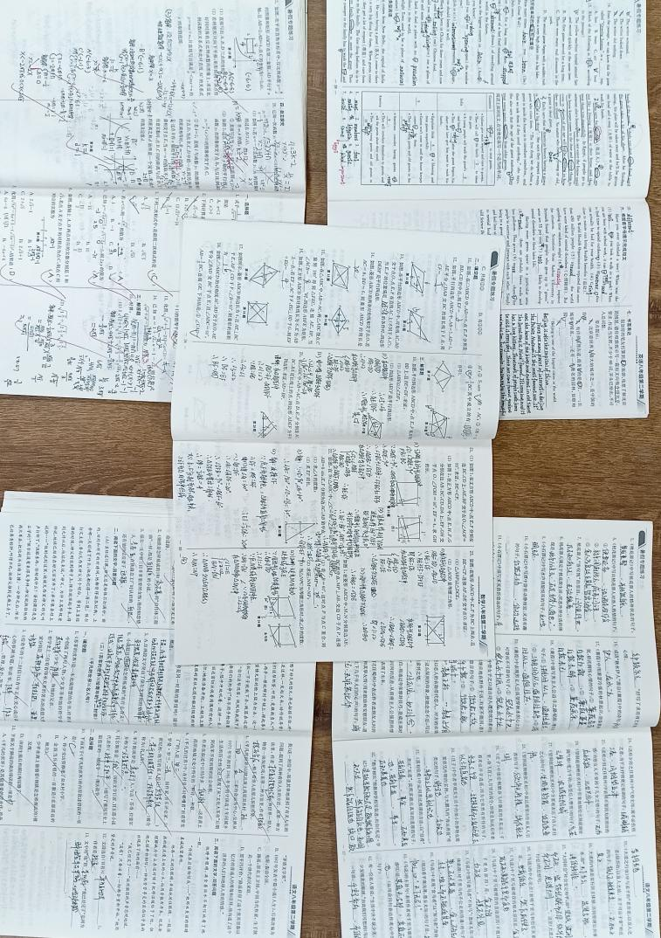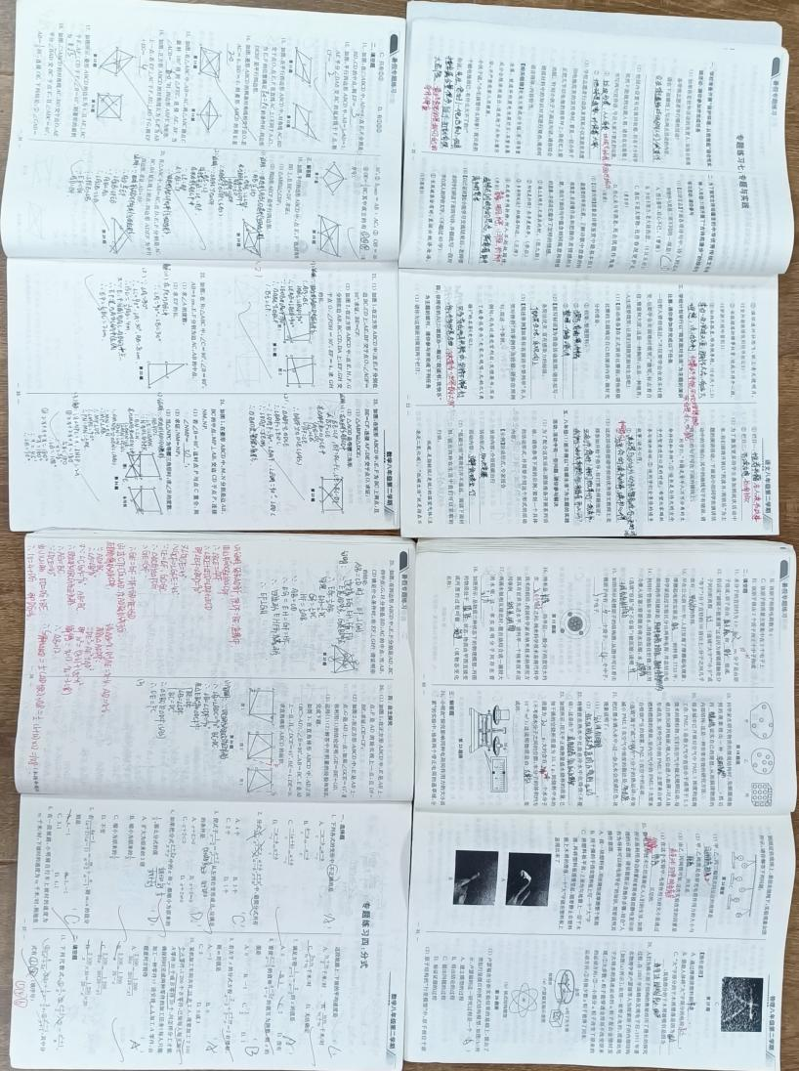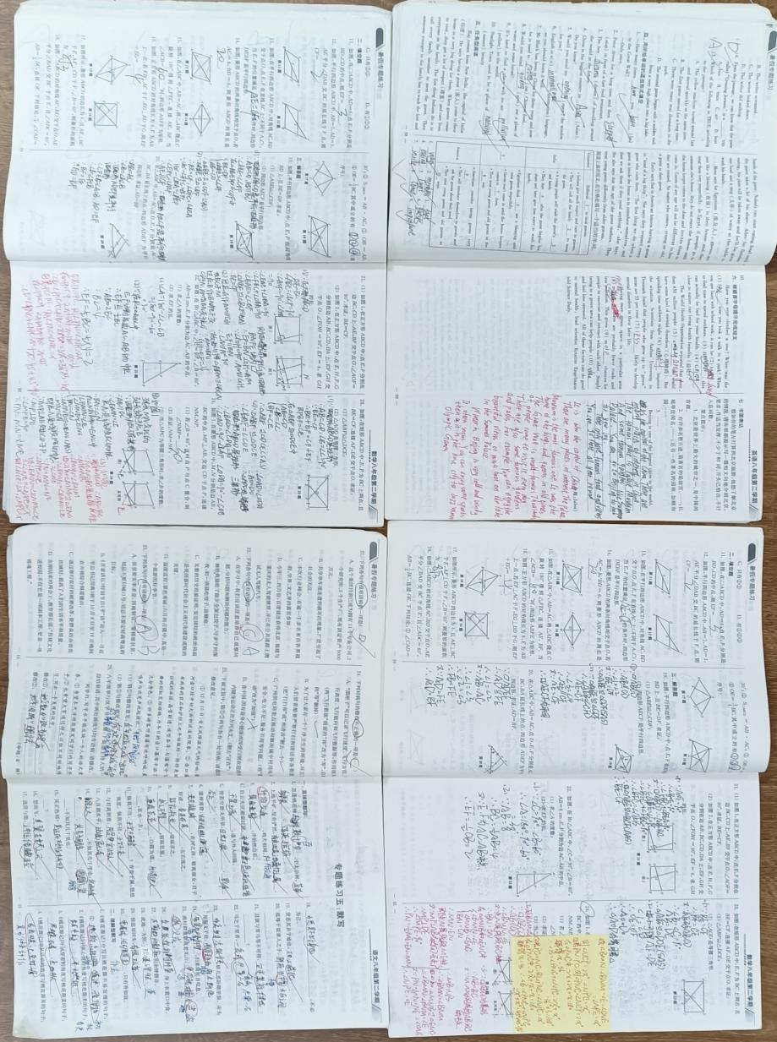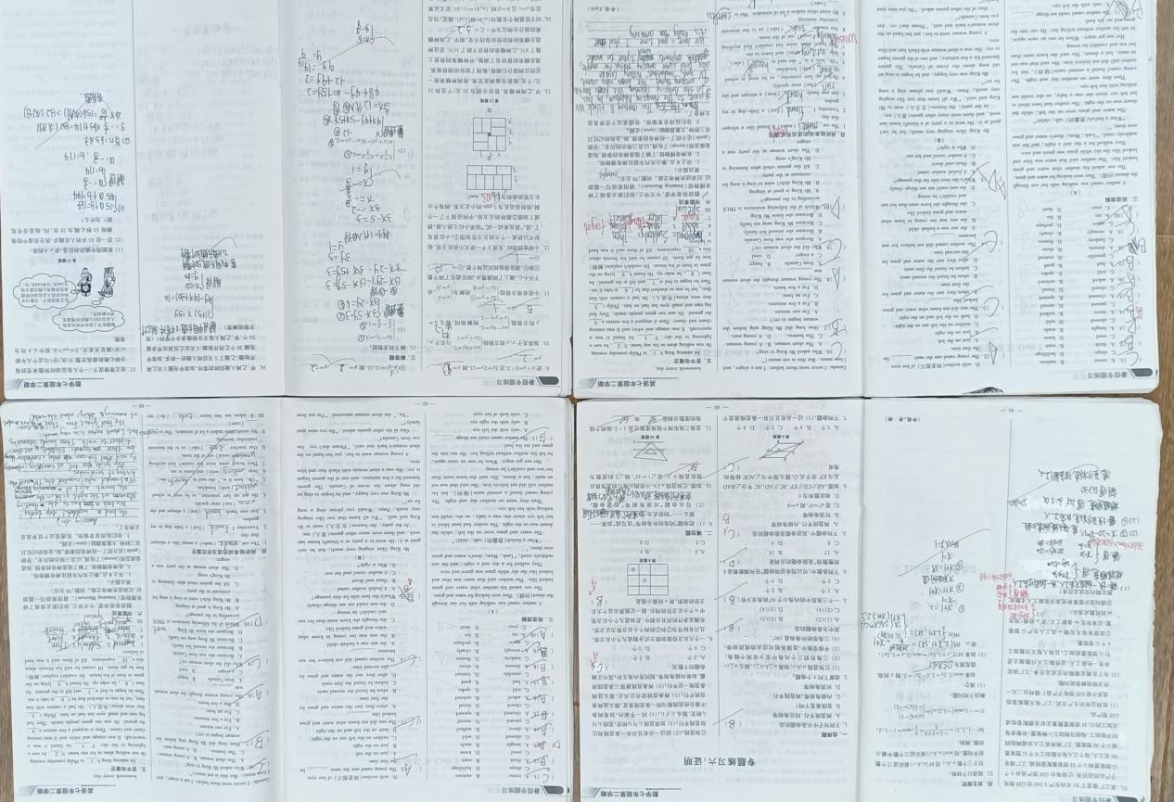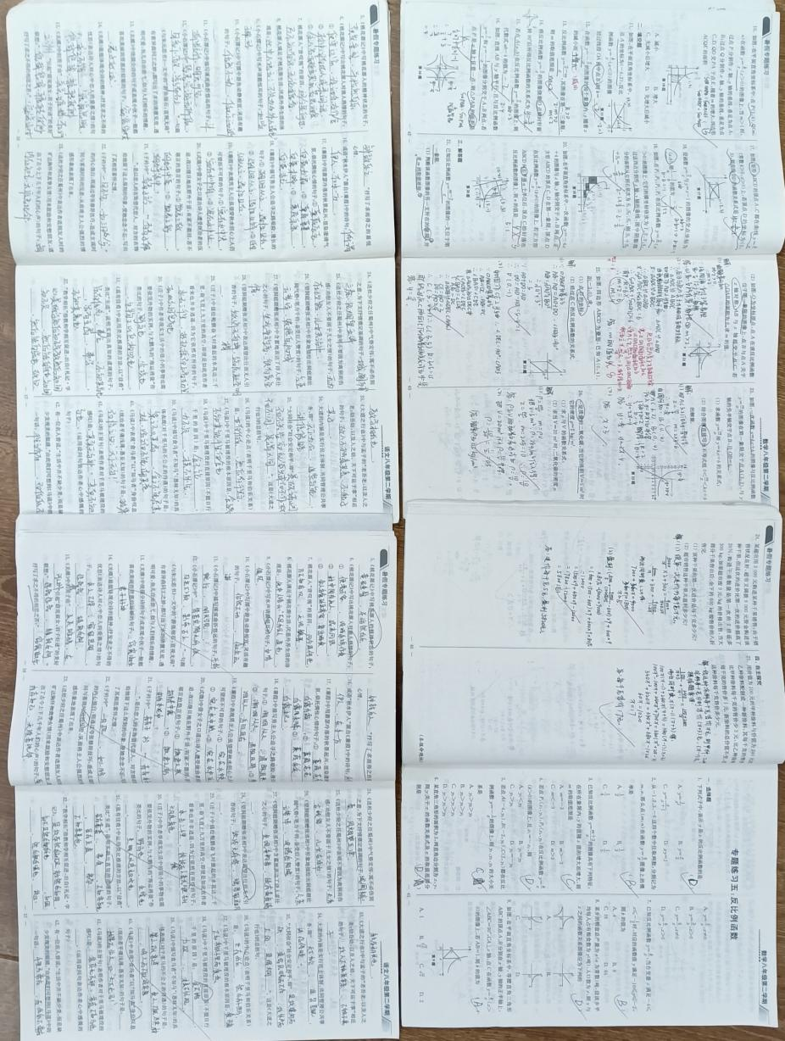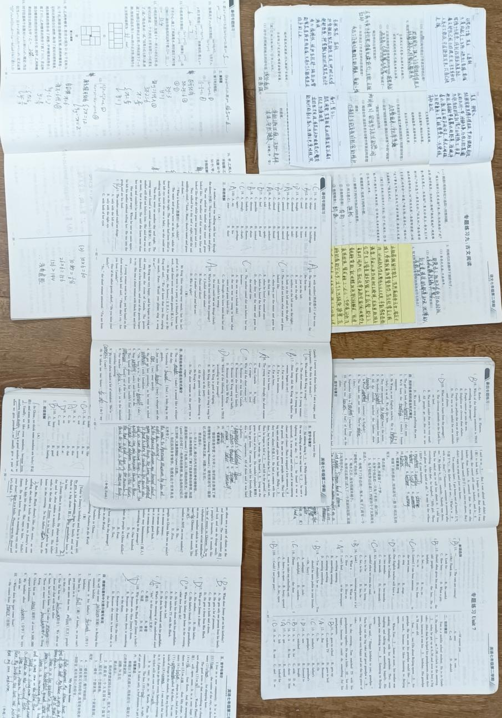
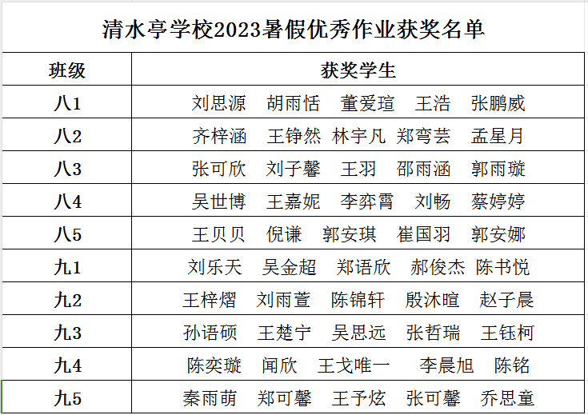
此次假期优秀作业评比活动的开展，让老师深入的了解到学生暑假作业的完成情况，有力的促进学生更快、更好投入到新学期的学习中。

